网络管理与运维实验2报告
实践名称： | 使用Nornir收集网络日志（课本项目10）
学生班级： | 网络工程2301班
学生姓名： | 雷若奇
实验过程记录及截图（截图需要包含姓名、学号水印）：
- 配置路由器与交换机
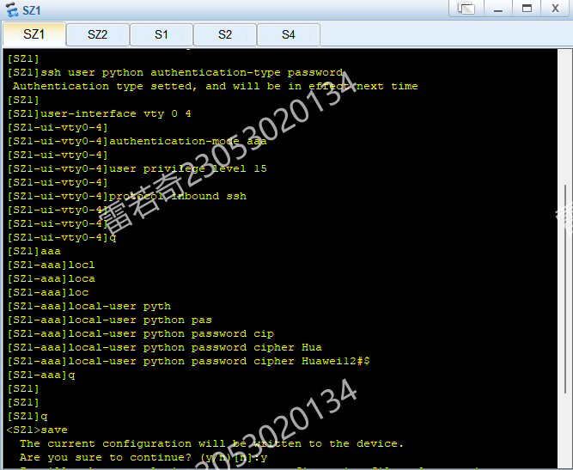
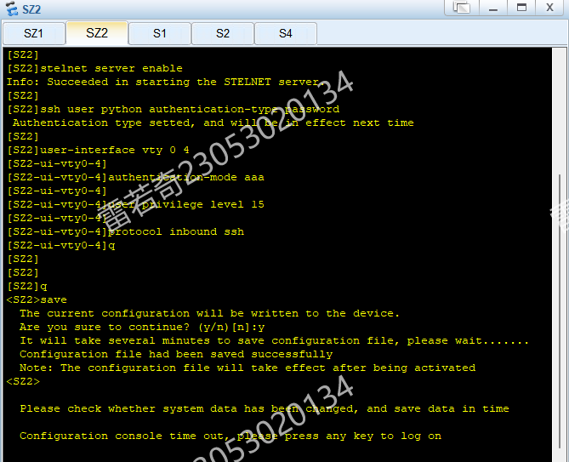
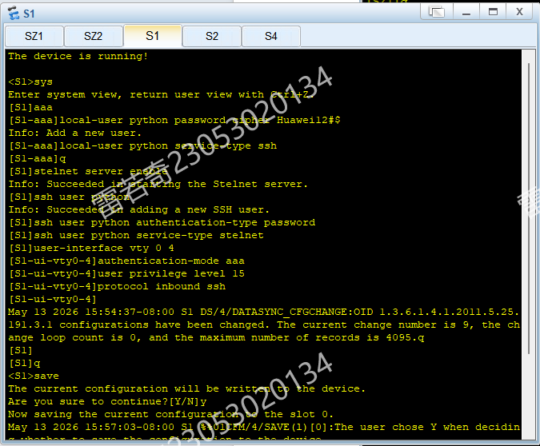
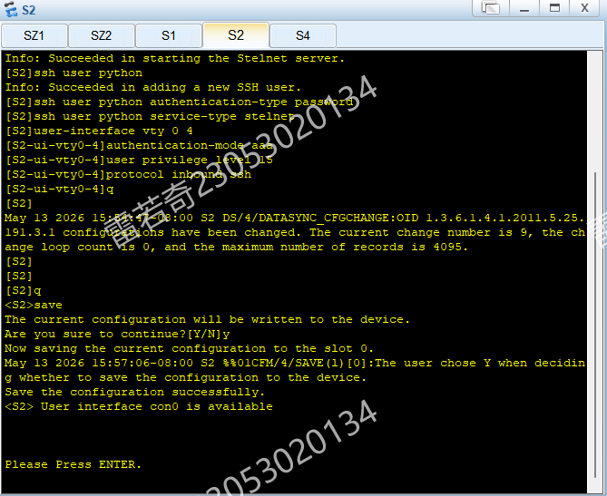
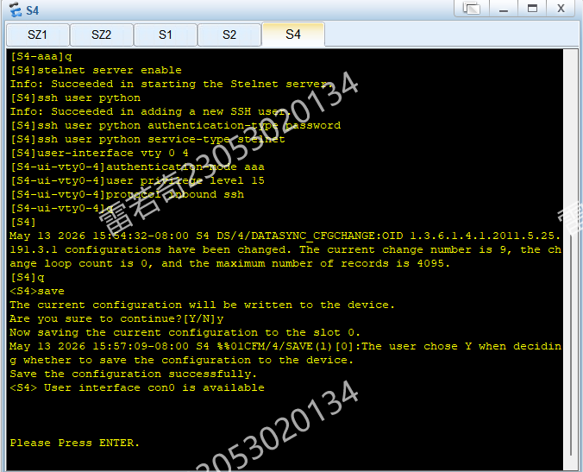

- 修改代码
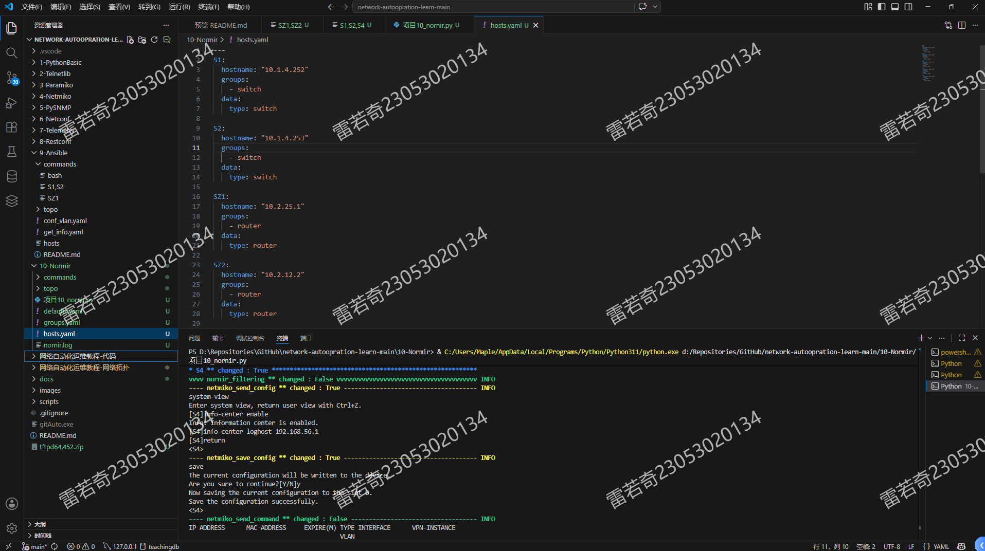
- 运行代码
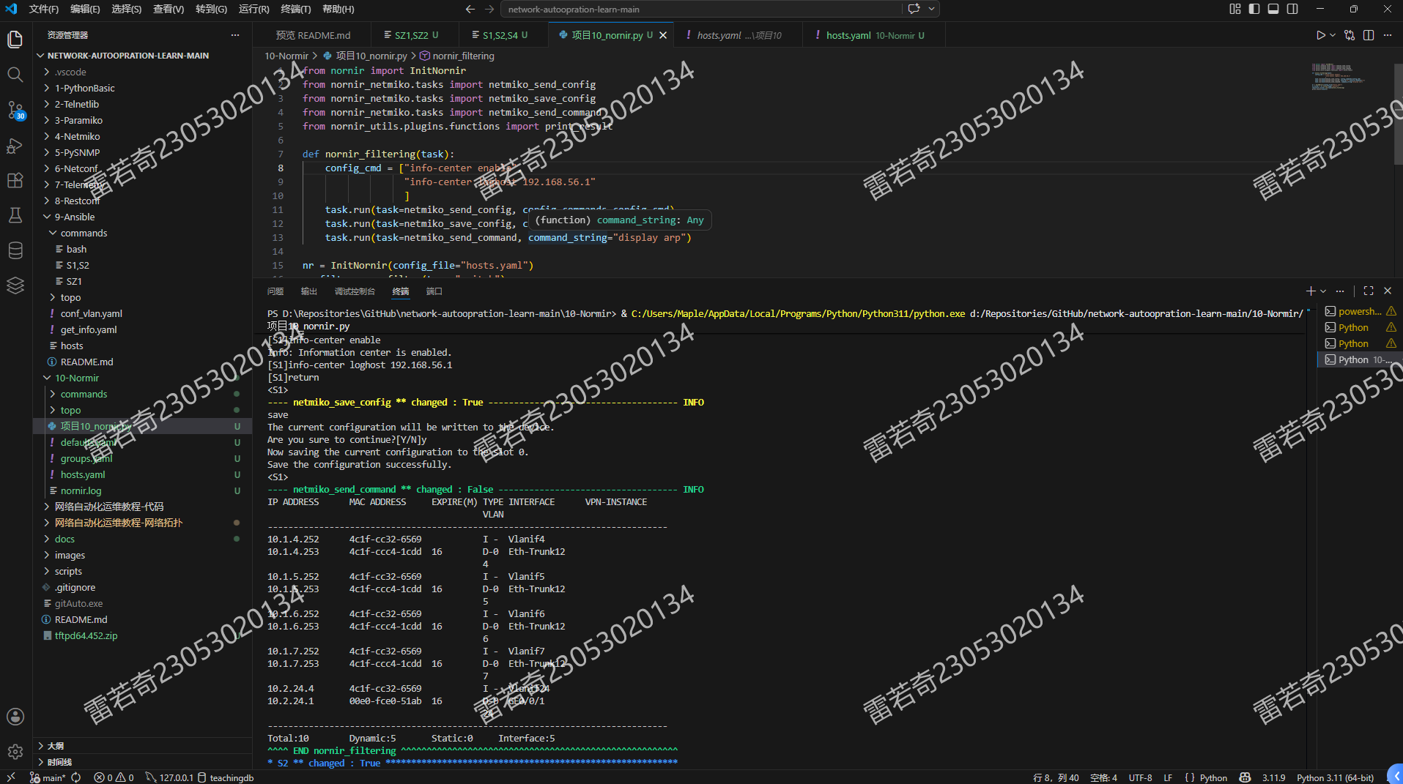
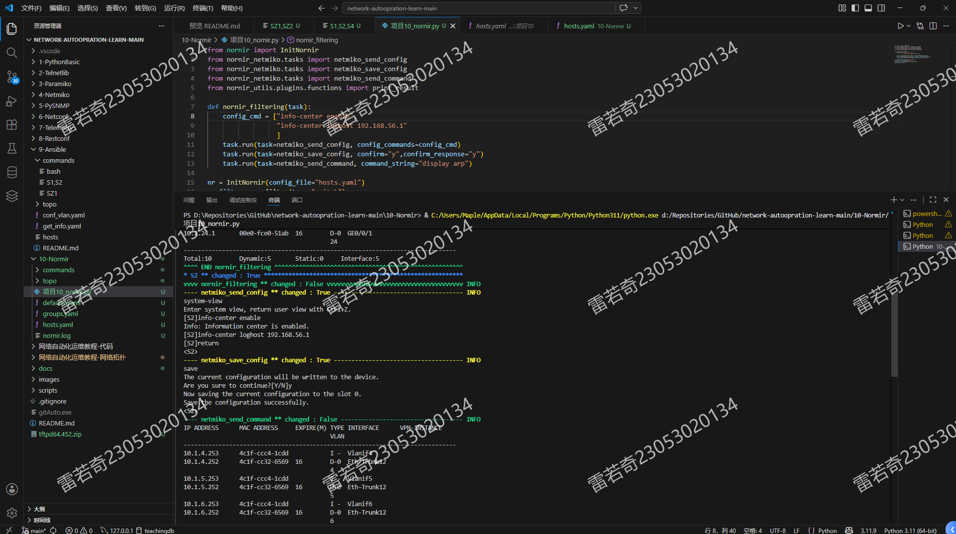
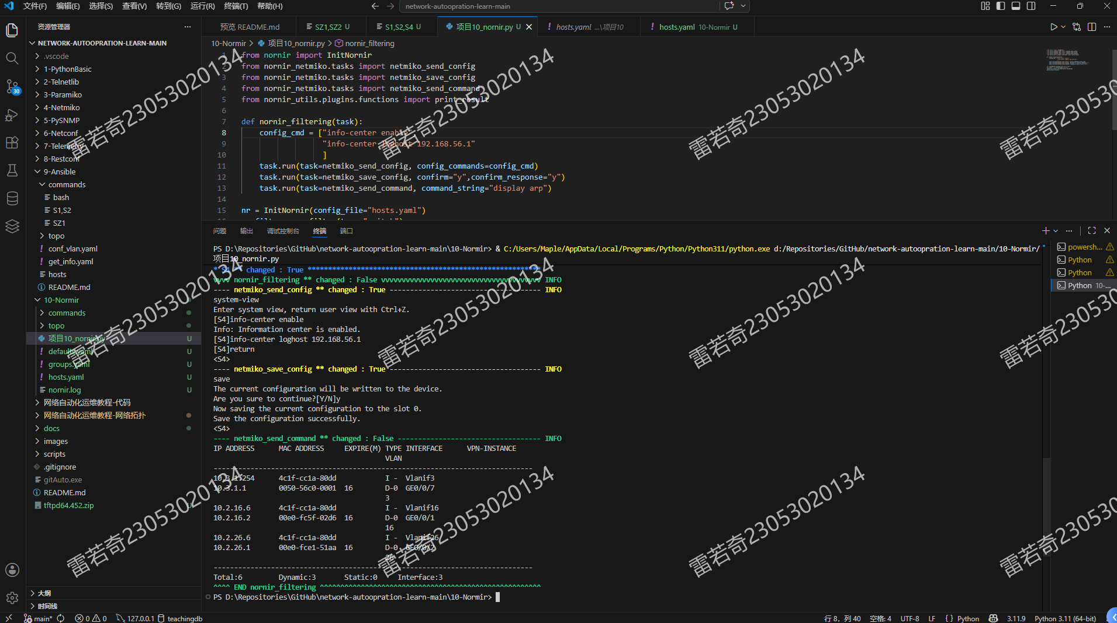

。。。。
实验心得：（自问自答的形式）

